EXMO. SR. PRESIDENTE DA CÂMARA MUNICIPAL DE SUMARÉ

Indico ao Exmo. Sr. Prefeito Municipal, e ele ao departamento competente, providências no sentido de executar a operação tapa-buracos na Rua Antonio Ghirardello, altura do 160, Planalto do Sol.

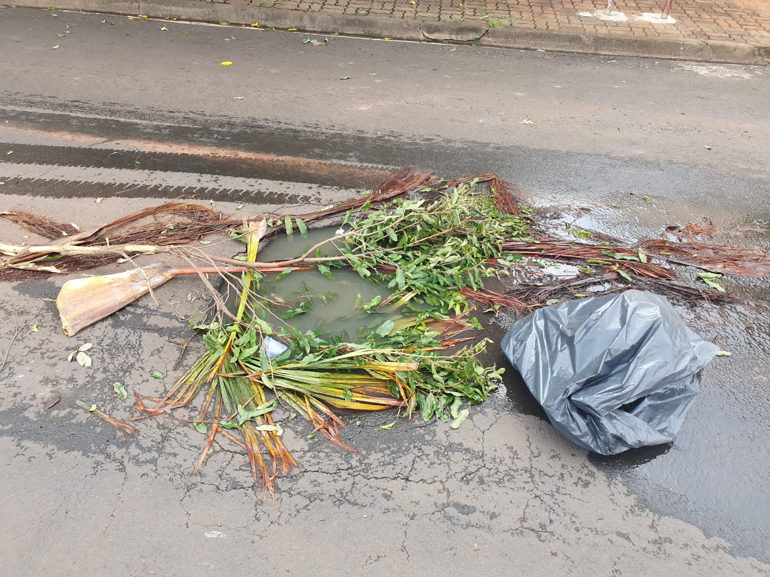

A indicação se faz necessária, tendo em vista que a rua acima mencionada se encontra com buracos, atrapalhando o fluxo normal do trânsito, causando transtornos aos moradores e transeuntes.

Sala das Sessões, 14 de fevereiro de 2023.

Rai Stein Sciascio
Rai do Paraíso
Vereador

